Poradnia Medycyny Sportowej (Warszawa, Aleja Wyzwolenia 6) realizuje program zdrowotny "Ocena sprawności i wydolności fizycznej oraz predyspozycji do uprawiania dyscyplin sportowych przez dzieci i młodzież zamieszkałą w Warszawie". Zapisy na badania profilaktyczne prowadzi Rejestracja Poradni Medycyny Sportowej: (22) 628-80-02. W wyniku bezpłatnego badania kandydaci uzyskają zaświadczenie o którym mowa w Regulaminie Rekrutacji do klas sportowych.

Na sto dni przed Euro 2012 grupa wolontariuszy zaprosiła uczniów naszego gimnazjum na casting. Wybrani uczniowie mieliby wziąć udział w ceremonii otwarcia Euro i zaprezentować się wśród tysiąca innych młodych ludzi. Mamy nadzieję, że niektórzy z nas - i to bez biletu - dostąpią zaszczytu bycia w centrum tak ważnych wydarzeń sportowych.
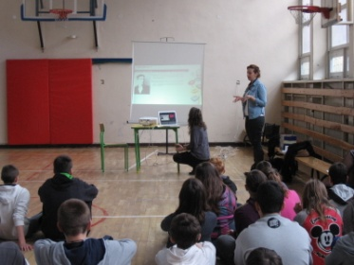
Konkurs z okazji Święta Konstytucji Trzeciego Maja
Dnia 14 kwietnia uczniowie naszego Zespołu wzięli udział w IX Konkursie Recytatorskim Polskiej Poezji Patriotycznej „Witaj majowa jutrzenko” zorganizowanym przez Katolicki Zespół Edukacyjny przy ul Bema w Warszawie. Konkurs ten przypomina o Konstytucji Trzeciego Maja, a w tym roku również ks. Piotra Skargę, którego Rok właśnie obchodzimy. W konkursie brali udział: Mateusz Grabowski z kl. 1a, Wiktoria Dworniczak z kl. 3a, Dominika Klarenbach i Zuzanna Żeleźnik z kl. 4a, oraz uczennice Gimnazjum: Emilka i Kamila Kalinowskie. Miło nam poinformować, że do finału konkursu zakwalifikował się Mateusz Grabowski. Gratulujemy i trzymamy kciuki, finał już 20 kwietnia

Katyń - pamiętamy
Dnia 15 kwietnia proboszcz parafii Św. Feliksa z Kantalicjo oraz Dyrekcja Zespołu Szkół zaprosili mieszkańców Wawra na Mszę i wspomnienie ofiar zbrodni katyńskiej, a w szczególności śp. Wilhelma Rautszko, zamordowanego w Twerze w 1940 r., którego pamiątkowa tablica i Dąb Pamięci znajduje się na terenie parafii. Na mszy obecny był syn Bohatera- pan Bolesław Rautszko, poczty sztandarowe Szkoły Podstawowej nr 195, Gimnazjum nr 105, Drużyny Harcerskiej nr 82. Po uroczystości zapaliliśmy znicze i położyliśmy wiązankę biało-czerwonych kwiatów

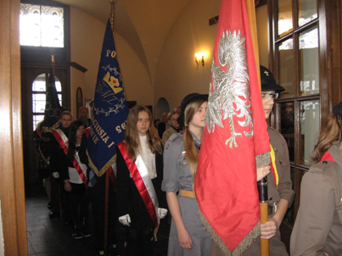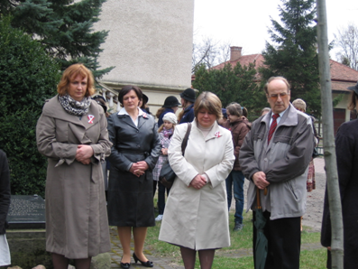
Warsztaty teatralne konkurs
Dnia 18 kwietnia uczniowie Koła Czytelniczego z Gimnazjum: Klaudia Recz, Daniel Stępniak, Marta Laszczka, Michał Cieciera, Karolina Nierojewska wraz z panią Agnieszką Iwanek uczestniczyli w XXI Międzyszkolnych Warsztatach Teatralnych i konkursie zorganizowanym przez Zespól Szkół nr 114 w Wawrze. W programie naszych zawodników były - kabaretowe scenki pt.: „Kobieta i mężczyzna” nawiązujące do Kabaretu Hrabi. Z wielką radością informujemy, że nasza drużyna zajęła II miejsce, a Daniel Stępniak uzyskał Nagrodę dla najlepszego aktora pierwszoplanowego tegorocznych warsztatów.

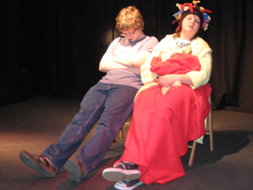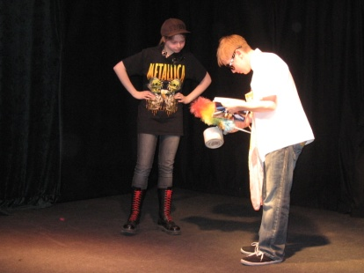

EKOLIADA 2012
20 Kwietnia w naszej szkole gościliśmy uczestników VI Międzyszkolnego Turnieju Przyrodniczego EKOLIADA 2012. I tym razem popularny już Turniej przyniósł jego uczestnikom wiele satysfakcji, możliwością wykazania się wiedzą i umiejętnością pracy w zespole. Gratulujemy drużynie Szkoły Podstawowej nr 218- zdobywcy pierwszego miejsca. Zapraszamy do Albumu fotograficznego gdzie w Galerii "EKOLIADA 2012" znajdziecie obszerną fotorelację z tego wydarzenia

Niewybuchy
Uczniowie naszej szkoły wysłuchali pogadanki na temat niebezpieczeństw czyhających na dzieci bawiące się w czasie wakacji. Mimo, że od II wojny światowej minęło już tyle lat, wciąż można spotkać niebezpieczne niewypały, które zagrażają zdrowiu i życiu. Żołnierze z Jednostki Saperskiej zapoznali uczniów z procedurami, które należy wykonać po znalezieniu niewypałów, jak zareagować, aby nikomu nic złego się nie stało. Myślimy, że taką lekcję wszyscy zapamiętają na długo

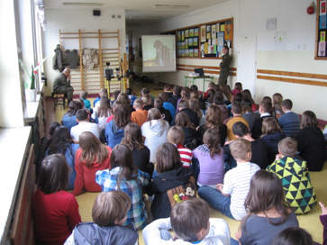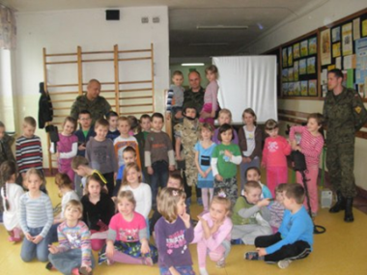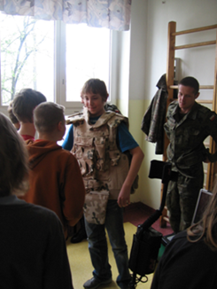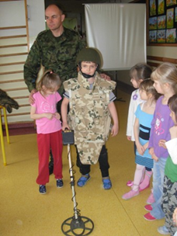

Wizyta przedszkolaków
W piątek 27 kwietnia dzieci z oddziałów przedszkolnych gościły przedszkolaków z grupy VI z Przedszkola 264. Razem zwiedzaliśmy szkolę, obserwowaliśmy pierwszaków na lekcji, mieliśmy możliwość usiąść w ławce szkolnej. Byliśmy w bibliotece, stołówce, salach oddziałów przedszkolnych i świetlicy. Na zakończenie odbyły się wspólne zabawy, słodki poczęstunek i wręczenie drobnych upominków gościom

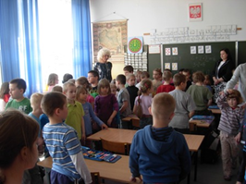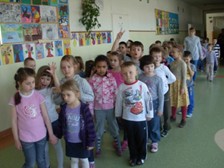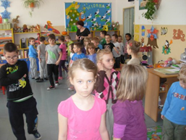

Mam talent!
Dnia 5 czerwca w Dniu bez Przemocy uczniowie szkoły podstawowej mogli pochwalić się swoimi talentami w różnych dziedzinach. Były więc tańce, śpiew, żonglowanie piłką, malarskie talenty, gra na instrumentach , recytacja wierszy. Duży aplauz wzbudziła piosenka „Koko, spoko” w wykonaniu uczniów z klasy 6b. Tego dnia również uczniowie gimnazjum z klas drugich przedstawili przygotowywane przez cały rok projekty edukacyjne. Mogliśmy dowiedzieć się wielu ciekawych rzeczy na temat szkodliwości palenia papierosów, użytkowania maszyn prostych czy recyklingu odpadów. Szczególne wyrazy uznania należą się uczniom klasy 2a : Robertowi K., Patrykowi L., Konradowi K., Piotrowi D., Danielowi P., którzy przygotowali niezmiernie ciekawą, wyczerpującą prezentację na temat „Wykorzystanie maszyn prostych w życiu codziennym i technice”. Uczniowie ci, decyzją grona pedagogicznego za swoją pracę zdobyli I miejsce. Natomiast uczennice klasy II b: Marta W., Kamila P., Magda S., Paulina W. i Karolina M. otrzymały Nagrodę Publiczności, za prezentację na temat ochrony środowiska. Z makulatury i plastiku wykonały przepiękne kreacje. To był prawdziwy pokaz mody ekologicznej. Na zakończenie Dnia bez Przemocy uczniowie chcący w przyszłym roku szkolnym kandydować do Rady Samorządu Uczniowskiego przedstawili swoje plany i programy wyborcze.

W zaczarowanym świecie baśni

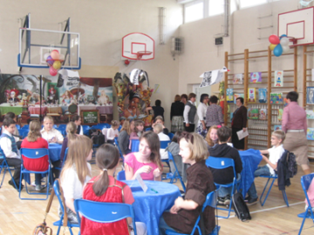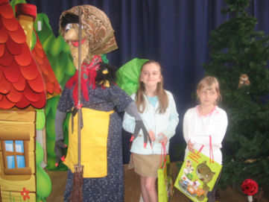

Dnia 31 maja w naszej szkole odbył się finał konkursu „W zaczarowanym świecie baśni” organizowanym przez panie polonistki z naszej placówki: Dorotę Jaworską i Grażynę Skoniecką oraz SP nr 120. Uczniowie z pięciu szkół- finalistów musieli odpowiadać na pytania dotyczące baśni, znać życiorysy bajkopisarzy, na podstawie rekwizytów rozpoznać tytuł i autora baśni.
Na zakończenie każda drużyna musiała przedstawić fragment „Kopciuszka”. W czasie obrad komisji zgromadzona publiczność odpowiadała na pytania i również musiała wykazać się znajomością baśni. Dopiero po dogrywce udało się wyłonić laureatów. I miejsce zajął Zespół Szkół Publicznych nr 1 z Rembertowa, II miejsce SP nr 195, III miejsce SP nr 255.
Wyróżnienia przyznano szkołom nr 246 i 124.W czasie finału nagrody otrzymali także uczniowie klas 1-3, którzy brali udział konkursie plastycznym „Moja ulubiona baśń”. Nagrody odebrały nasze uczennice: Anastazja M., Kasia D., Wiktoria D. i Nikola M. Gratulujemy!

8 Wspaniałych
Dnia 30 maja w Sali Kongresowej PKiN odbyły się warszawskie finały konkursu „Ośmiu Wspaniałych”. Z naszego Zespołu Szkół i dzielnicy Wawer nominowani byli Kacper z kl. 5a SP i Klaudia z kl. IIIa Gimnazjum.
Nie zostali wybrani do ścisłego finału, ale i tak jesteśmy dumni z ich osiągnięcia. Dziękujemy za wspaniałą postawę i pracę na rzecz naszej małej Ojczyzny –Wawra.
Festiwal piosenki obcojęzycznej
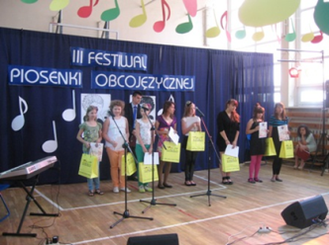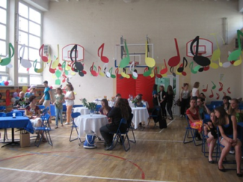

Dnia 29 maja w naszym Zespole Szkół już po raz trzeci odbył się festiwal, na którym można było zaprezentować swoje zdolności językowe i wokalne. Koordynatorem Festiwalu była pani Roma Szczudło- nauczyciel j. niemieckiego w naszym gimnazjum. W konkursie wzięło udział 14 uczestniczek z sześciu wawerskich szkół. Komisja w składzie: Marzena Brzóstowicz (piosenkarka), Ewa Jabłońska (animator kultury), Alicja Szubiak (nauczyciel j. angielskiego), Dominik Łuniewski (muzyk) - po burzliwej dyskusji wyłoniła finalistów.
Oto oni:
I miejsce : Patrycja S. z Gim nr 105, Joanna O. z Gim nr 103 Marta P. z SP nr 109
II miejsce : Patrycja M. z Gim nr 105, Aleksandra R. z SP nr 109
III miejsce : Zespół ze SP nr 86
NAGRODĘ PUBLICZNOŚCI otrzymała uczennica naszego Zespołu Patrycja S.
II miejsce zdobyły : Magdalena, Maria i Michalina ze SP nr 86. III miejsce Joanna z Gim nr 103. Gratulujemy zwycięzcom!

Wawer okiem młodego ekologa
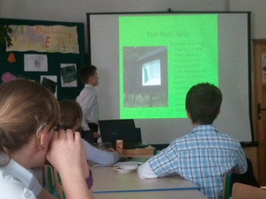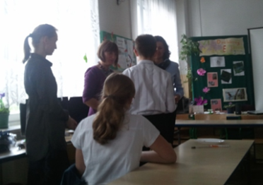
14 maja 2012 odbył się VI Dzielnicowy Konkurs Ekologiczny o Wawrze pt. „Wawer okiem młodego ekologa”. Konkurs obejmował dwie kategorie : prezentacja oraz turniej wiedzy. W obu kategoriach nasi uczniowie zajęli I miejsca. Prezentacja-: I miejsce – Kacper Nowak klasa Va ; turniej wiedzy: I miejsce - Joanna Nawrocka klasa VI b

Projekty edukacyjne
5 czerwca 20012 odbyły się prezentacje projektów edukacyjnych przeprowadzonych przez uczniów klas drugich gimnazjum. Udział w projekcie jest obowiązkowy i wpisywany jest na świadectwo ukończenia gimnazjum. Projekt jest przygotowywany w zespołach pod opieką nauczyciela. Praca nad projektem trwa cały rok. Prezentacja wyników pracy odbyła się na sali gimnastycznej przed publicznością złożoną z uczniów klas I i II. Projekty dotyczyły różnych dziedzin nauki i ich powiązań z życiem co dziennym jak: zastosowanie maszyn prostych w życiu co dziennym i technice; jak dbać o środowisko naturalne i co możemy zmienić; dlaczego nie warto palić papierosów i pić alkoholu; dźwięki towarzyszące wybuchom; aerodynamika; budżet wycieczki, czy co możemy zrobić aby nasz dom był bardziej ekologiczny? Na uznanie zasłużył projekt dotyczący maszyn prostych i ich zastosowań przygotowany przez uczniów: K. Kupisa, R. Karpińskiego, P. Pełki, P. Ludwę i P. Drożdza pod opieką p. A. Janeckiej. Uczniowie przedstawili bardzo dużo informacji jak również modele własnoręcznie przygotowanych maszyn prostych. Nagrodę publiczności zdobył projekt przygotowany przez uczennice: M. Witek, K. Piwowarczyk, M. Surałę, K. Matusiak i P. Wlazło na temat „Co możemy zrobić aby nasz dom był bardziej ekologiczny?” pod opieką p. A. Kołodziej Wójcik. Projekt poświęcony był zachowaniom proekologicznych w naszych domach a zakończył go mini pokaz „Mody Eko” czyli strojów wykonanych surowców wtórnych.

Festyn rodzinny
Dnia 26 maja nasza szkoła uczestniczyła w” Święcie ulicy Starego Doktora” zorganizowanym dla uczczenia Roku Janusza Korczaka. Spod szkoły ruszył orszak królewski, dworzanie nieśli transparenty, portrety króla i baloniki. Sam Janusz Korczak, w którego wcielił się Kacper Nowak - jechał bryczką i pozdrawiał mieszkańców Marysina. Zatrzymaliśmy się pod pomnikiem Janusza Korczaka, gdzie uczniowie wysłuchali krótkiego życiorysu pisarza, potem w imieniu Zespołu Szkół nr 115 złożyliśmy wiązankę kwiatów. Na boisku „Syrenka” odbył się festyn rodzinny podczas którego uczniowie klasy 5a zaprezentowali program artystyczny przybliżający idee Janusza Korczaka, uczniowie klasy 3b pod kierunkiem pani Tamary Karwowskiej śpiewali piękne piosenki o dzieciach i ich pragnieniach, a klasa 3a zatańczyła taniec dworski, do którego przygotowana została przez panie: Renatę Chrupek i Ewę Sterkowicz. Partycja Skoruch z Gimnazjum nr 105 zaśpiewała piosenkę „Marzenia”, po której do nieba pofrunęły baloniki z wypisanymi dziecięcymi prośbami. Na zakończenie naszego występu pani dyrektor Agata Kołodziejczyk wraz z panią wicedyrektor Różą Nowicką wręczyły zwycięzcom konkurów dzielnicowych poświęconych Januszowi Korczakowi, a organizowanymi przez naszą szkołę - nagrody i wyróżnienia. A dla wszystkich biorących udział w konkursach były nagrody pocieszenia - słodkie niespodzianki. Była to bardzo udana sobota! Już wkrótce przedstawimy fotorelację z tego wydarzenia

Entropia słowa
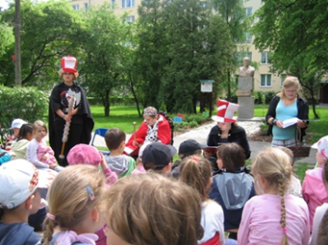
Dnia 18 maja w całej Warszawie odbywały się happeningi związane z Rokiem Janusza Korczaka. My również włączyliśmy się w obchody tego święta. W wesołym pochodzie ruszyliśmy ze szkoły pod pomnik Janusza Korczaka, który znajduje się niedaleko naszej placówki. Wśród halabardzistów szedł sam król Maciuś Pierwszy, a za nim przedszkolna dziatwa z wychowawcami. Uczniowie gimnazjum : Klaudia Recz, Karolina Nierojewska, Karolina Kaczor i Daniel Stępniak czytali młodszym kolegom fragmenty książki „Król Maciuś Pierwszy”, opowiedzieli o życiu i działalności Korczaka, były konkursy i wesoła piosenka o marzeniach dzieci. Przypomnieliśmy sobie sławne i ważne cytaty z Jego twórczości. Wszyscy uczestnicy happeningu dostali słodką niespodziankę od samego króla Maciusia. Na zakończenie uroczystości złożyliśmy kwiaty pod pomnikiem J. Korczaka. Na obszerniejszą fotorelację zapraszamy do Albumu fotograficznego, Galeria: Entropia słowa.

Mini EURO
9 maja dzieci z oddziałów przedszkolnych brały udział w Wawerskich Rozgrywkach Piłki Nożnej „Mini Euro” reprezentując drużynę Niemiec. Nasi zawodnicy dzielnie walcząc zdobyli II miejsce. Jako wicemistrzowie wróciliśmy z pucharem i medalami. Zawodników do walki o zaszczytny tytuł zagrzewał doping kibiców. Zespół taneczny wykonał taniec z repertuaru dziecięcej muzyki niemieckiej. Gratulujemy przedszkolakom i życzymy dalszych sukcesów!!!
Więcej zdjęć w Albumie fotograficznym, w Galerii "Mini Euro”
